ФГБОУ ВО «Московский технологический университет»

Институт комплексной безопасности и специального приборостроения

Кафедра КБ-1 «Защита информации»

**Дисциплина:** «Безопасность систем баз данных»

**Отчет по лабораторной работе № 6**

**Тема:** «Создание запросов к БД»

**Вариант задания № 14**

**Выполнил:**

Студент группы БББО-05-20

Кутьин Захар Сергеевич

**Проверил:**

Войтенков Д.В.

**Учебная цель занятия:** Углубить теоретические знания и выработать практические умения в области настройки безопасности компонента Database Engine с помощью среды управления Management Studio и инструкций языка Transact-SQL.

**Место проведения занятия:** компьютерная аудитория.

**Учебно-материальное обеспечение:**

1. Методическая разработка.
2. Компьютерный класс с ПЭВМ.
3. SQL Server 2022 Developer или Enterprise.

**Задание № 1**

Создать и заполнить базу данных РПЛ.

**Ход выполнения задания**

Процесс создания базы данных РПЛ с использованием инструкции языка Transact-SQL показан на рисунке 1.

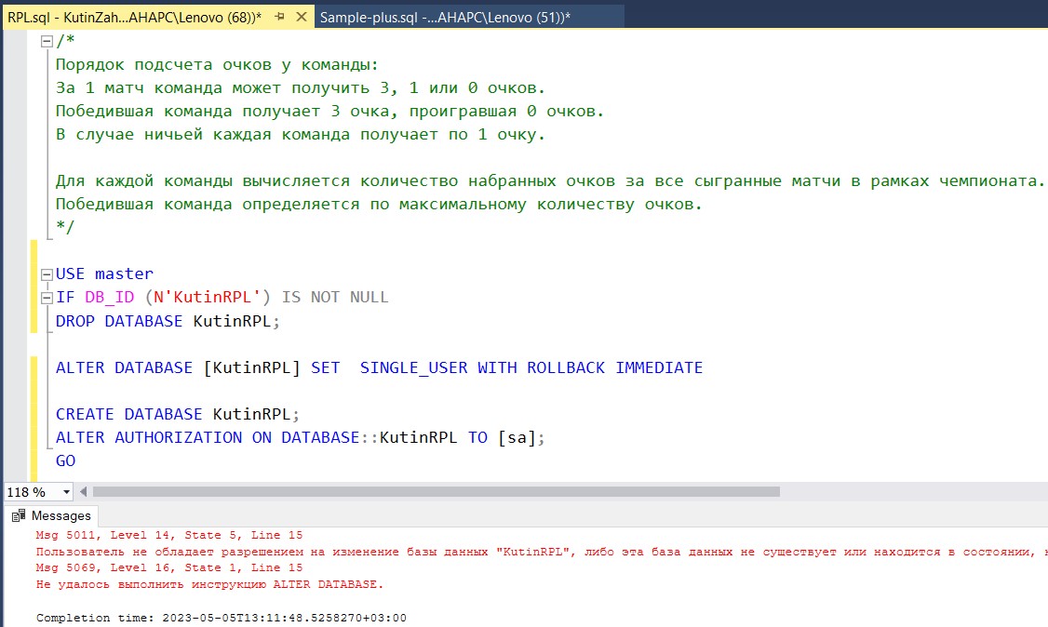

Рисунок 1 - Создание базы данных РПЛ.

Процесс заполнения базы данных РПЛ с использованием инструкции языка Transact-SQL показан на рисунках 2-6.

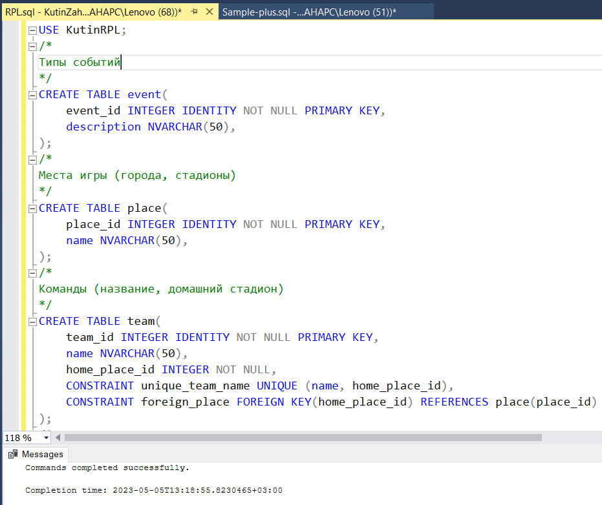

Рисунок 2 - Создание таблиц в базе данных РПЛ (часть 1).

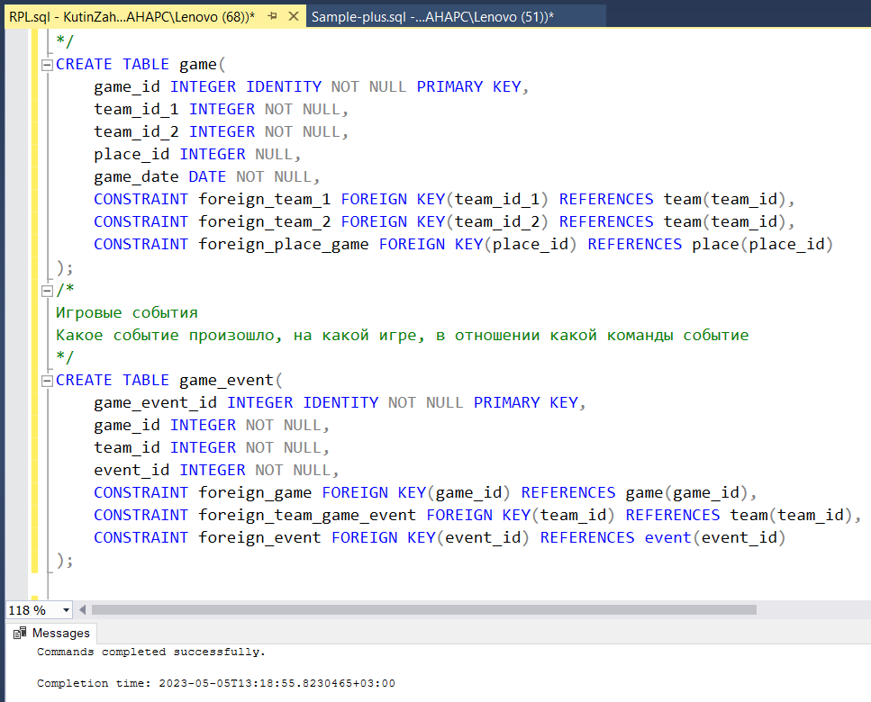

Рисунок 3 - Создание таблиц в базе данных РПЛ (часть 2).

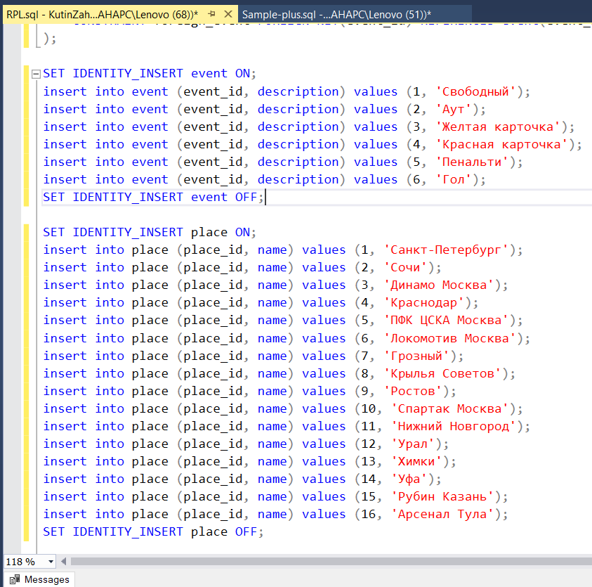

Рисунок 4 - Заполнение таблиц event и place.

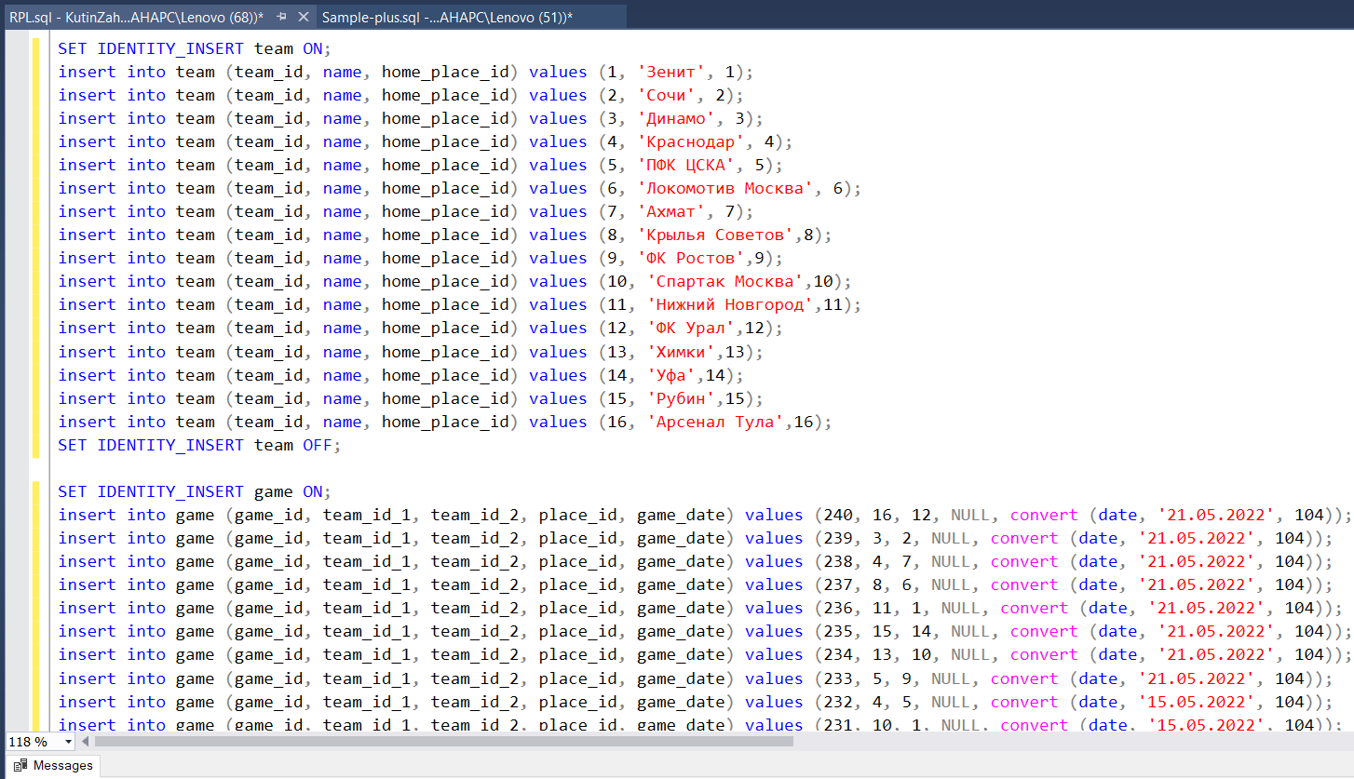

Рисунок 5 - Заполнение таблиц team и game.

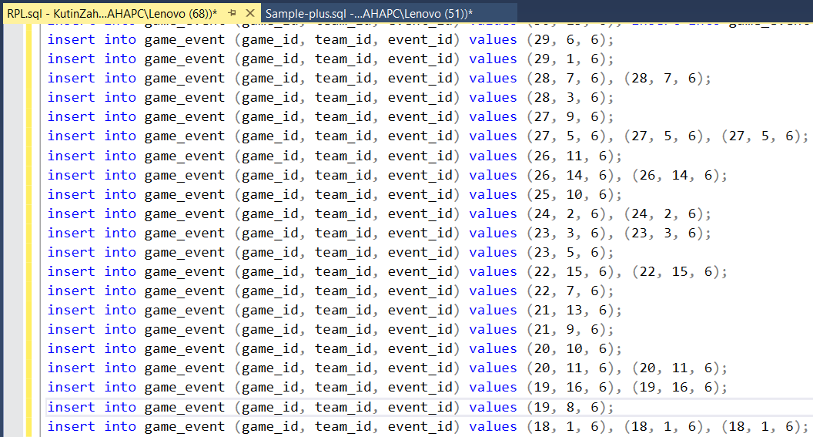

Рисунок 6 - Заполнение таблиц game_event.

**Задание № 2**

Создать запрос, при выполнении которого будет определен победитель

**Ход выполнения задания**

Процесс создания запроса с использованием инструкции языка Transact-SQL показан на рисунке 7.

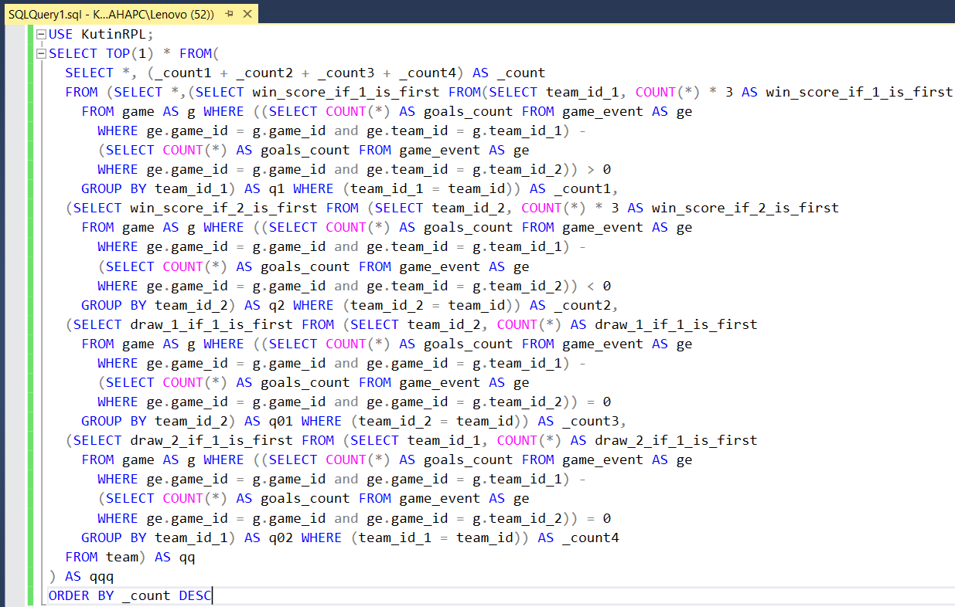

Рисунок 7 – Создание запроса для выявления победителя.

Результат выполнения запроса показан на рисунке 8.

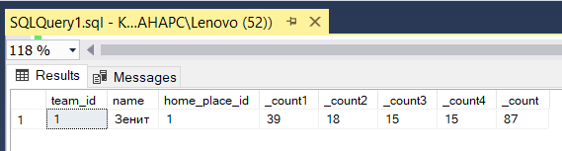

Рисунок 8 - Результат выполнения запроса.

**Выводы по проделанной работе**

В результате выполнения лабораторной работы были решены следующие задачи:

- углублены теоретические знания в области настройки безопасности компонента Database Engine;

- освоены приемы настройки безопасности компонента Database Engine с помощью среды управления Management Studio;

- выработаны практические умения настройки безопасности компонента Database Engine с помощью инструкций языка Transact-SQL.